|  |
| --- |
| **PRÉ-PROJETO 2023** |

|  |
| --- |
| NOME: UZIARA REGIANE GALVAO Nº |
| NOME: Nº |
| TELEFONE (S)459985277XX |
| E-MAIL galvaouziara@gmail.com |
| CURSO TECNICO DESENVOLVIMENTO EM SISTEMAS |
| TURMA: SUBSEQUENTE NOTURNO |

**ALUNO(s) É OBRIGATÓRIO EM ANEXO AO PRÉ-PROJETO, NO MÍNIMO UMA TELA DE INTERFACE (TELA PRINCIPAL) JUNTO AO PROJETO.**

TITULO

|  |
| --- |
| Título do projeto:PETSHOP e HOTEL CANINO CÃOZINHOFELIZ |

INTRODUÇÃO

|  |
| --- |
| Petshops são lojas especializadas em venda de acessorios e serviços voltados para animais de estimação  A historia dos animais de estimaçao vem de longa data. Desde do inicio da humanidade temos indicios da aproximação entre homens e animais uma relação citada no wikipedia é a de cães e humanos, que começou com seus ancestrais lobos, que obtinham alimento e proteção em troca de auxiliar homens na caça.  Com o tempo, essa troca de "favores"se tornou um carinho, uma companhia.  Animais de estimação eram comuns na Europa durante a Idade Média e a Renascença, onde grande maioria vivia entre a nobreza ou alta burguesia. Próximo ao final do período, a palavra "pet" (derivada do termo petty, que significa "pequeno" em inglês) é introduzida ao vocabulário da língua inglesa.Na Idade Média a domesticação de cães e gatos ja era comum, havendo até mesmo profissionais dedicados aos cuidados dos pets.  Hoje é cada dia mas comum familias com animais de estimaçao . Os chamados "pais de pet" buscam comodidade, flexibilidade e cuidados especificos para seus animais em petshops que forneçam produtos e serviços que buscam melhorar a rotina dos seus clientes e seus animaizinhos.  Com aumento da busca de produtos e serviços mais específicos, os donos de animais geralmente recorrem a um pet shop, pois neles pode-se encontrar praticamente de tudo, hoje em dia. Desta forma, em uma única viagem, economiza-se tempo e dinheiro, sem contar que muitos estabelecimentos comerciais buscam e entregam os pets para vacinas, banhos e tosas, além de disponibilizarem o serviço de entrega de produtos e mercadorias(TEIXEIRA., 2013)  Com a tecnologia em alta, os petshops tambem se modernizaram, oferecendo serviços online como agendamentos de banho e tosa e venda de produtos como rações e brinquedos pet. |

HIPÓTESE / SOLUÇÃO\1

|  |
| --- |
| O site de e-commerce do petshop Cãozinhofeliz foi desenvolvido com foco na personalização das recomendações de produtos e uma experiência de usuário simplificada, com agendamento de serviços oferecidos pelo petshop e hotel canino, para o engajamento dos clientes.  Tem uma interface intuitiva, onde o usuário tem fácil de navegação, com categorias claras e filtros avançados para ajudar os clientes a encontrar rapidamente o que procuram.  O checkout simplificado Reduz o número de etapas no processo , oferecendo opções de pagamento simplificadas e um sistema de carrinho de compras que facilita compra de produtos.  interface intuitiva de fácil de navegacao, com categorias claras e filtros avançados para ajudar os clientes a encontrar rapidamente o que procuram.   * + **o checkout de suporte** busca oferecer assistência na escolha de produtos e fornecer informações em tempo real sobre pedidos e entregas.   + . |

DISCIPLINAS ENVOLVIDAS

|  |
| --- |
| Descrição das três disciplinas.  Análise de projetos e sistemas:  Banco de dados:  Web design: |

OBJETIVO GERAL

|  |
| --- |
| Determina o que se pretende realizar para obter resposta ao problema proposto, de um ponto de vista. O objetivo geral deve ser amplo e passível de ser desmembrado em objetivos específicos. |

OBJETIVOS ESPECÍFICOS

|  |
| --- |
| O e-commerce petshop caozinho feliz busca a personalização e a melhoria da experiência do usuário, através das estratégias propostas que deverão resultar em um aumento significativo no engajamento dos clientes, melhoria nos agendamentos de servicos e aumento nas vendas de produtos. |

PROCEDIMENTOS METODOLÓGICOS

|  |
| --- |
| Descrição dos métodos e procedimentos que nortearão a busca de informações para responder o problema de pesquisa:   * Pesquisa Bibliográfica * Pesquisa de campo * Entrevista |

BIBLIOGRAFIA

|  |
| --- |
| TEIXEIRA., Silvana. Pet Shop: um negócio de sucesso e alta lucratividade. 2013. Disponível em: https://www.cpt.com.br/artigos/pet-shop-um-negocio-de-sucesso-e-alta-lucratividade#:~:text=Pet%20shop%2C%20portanto%2C%20%C3%A9%20uma,hospedagem%2C%20transporte%2C%20dentre%20outros.. Acesso em: 19 ago. 2024 |

CRONOGRAMA DE ATIVIDADES

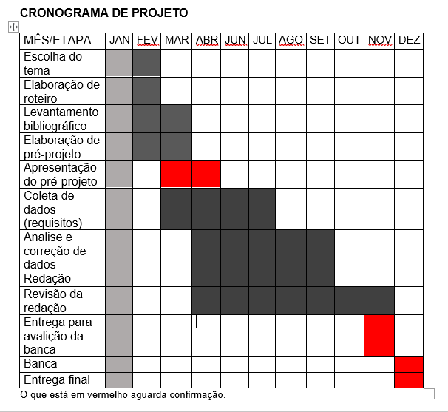

|  |  |  |
| --- | --- | --- |
| **Autorizado** | **Professor(a)** | **Data** |
| Análise de projetos e sistemas:  Banco de dados:  Web design: | **Aparecida**  **Célia**  **Reinaldo** |  |